
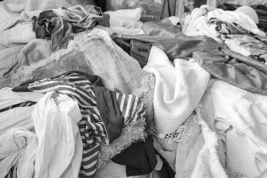
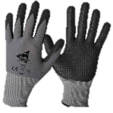
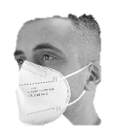

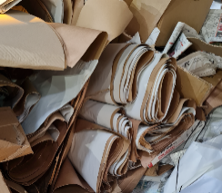
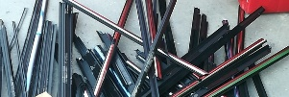
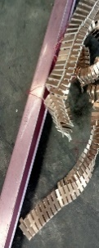
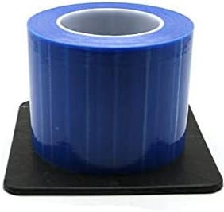
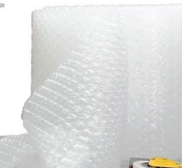
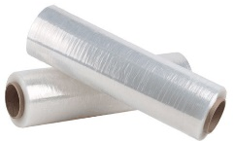
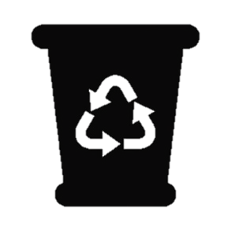
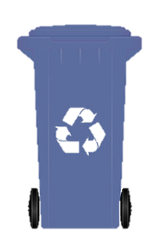
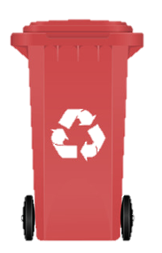
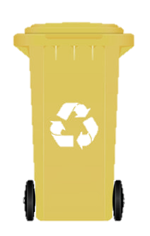
LE TRI SELECTIF A LA SOURCE
الفرز الانتقائي من المصدر

Contact des agents de déchets par équipe :
- Chef d’équipe :
Salah HAMMAMI 94 380 227
- Equipe
SLEH AZIZI : 92842435
Adel mechrgui : 99955728
Mathlouthi adel : 92824127

Notez Bien :
- Le ramassage des poubelles de tri sélectif se fait par les agents de déchets seulement.
- La fréquence de ramassage est une fois/ heure.
- En cas de remplissage des poubelles rapidement, merci de contacter les agents de déchets par téléphone.
Produits non conformes
نفايات المنتجات غير المتوافقة

Déchets plastiques
النفايات البلاستيكية

Déchets fibres
نفايات الألياف والمنسوجات
Déchets papiers/ cartons
نفايات الورق / الكرتون

